«Павлодар қаласының №34 инновациялық үлгідегі жалпы орта білім беру мектебі» ММ
Паспорты

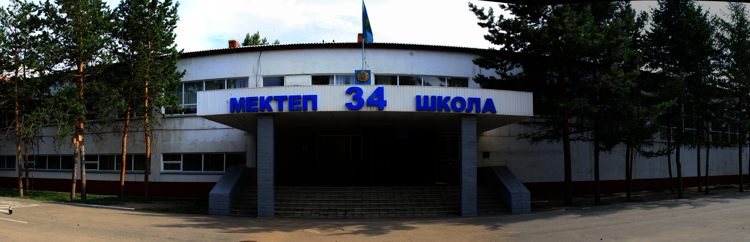
Директор | Айғожин Болат Қапкенұлы
Мектептің ашылған жылы | 1973 г.
Мектептің жобалық қуаты | 1030
Мектеп ғимаратының жалпы көлемі | 5669, 8 ш.м.; төрт қабат, типтік
Контингент | 1407 1-4 сыныптар – 688  5-9 сыныптар- 621  10-11 сыныптар-98
Аусымдылық | Екі аусым
Материалдық база | - оқу кабинеттері-41  - мамандырылған кабинеттері - 4 (физика 2 каб, биология 1 каб.химия 1 каб.)  - компьютер сыныптары – 3  - шеберхана -2  - технология кабинеті -1  - дене шынықтыру залы-1  - мәжіліс залы -1, 140 орын  - асхана- 1, 180 орын  - оқу залы, кітап сақтау орнымен кітапхана -(S107ш.м.) 15 отыратын орын.  Кітап қоры – 45546 дана; оның ішінде мемлекеттік тілінде - 4613 дана.  - Медициналық кабинеті-1  - Егу кабинеті -1  - Психолог кабинеті -1  - Әлеуметтік педагог кабинеті-1  - Интербелсенді тақталар- 17
Кадр құрамы | Жалпы мұғалімдер - 97  Білім бойынша: жоғары - 85 (87%)  Санат бойынша: жоғары - 38 (39%)  бірінші- 16 (16%)  екінші - 14 (14%)  санатсыз - 29 (29%)
Оқушылардың тамақтануы туралы мәлімет | Ыстық тамақпен қамтамасыздырылған оқушылардың саны 88,8%, оның ішінде ақысыз ыстық тамақпен қамтамасыздырылған оқушылардың саны- - 4,9 %)
Мектептің қаржыландырылуы | 2018жыл - 246 098,8 мың тенге
Негізгі жабдықтарды сатып алу | 2018 жылы - негізгі есеп қорынан сатып алынған;  компьютерлер, мультимедиялық кабинеті, биология кабинеті және мектеп жиһазы - 9461,9 мың тенге.
Күрделі жөндеу | -
Мектеп туралы мәлімет | Көптілді оқытуын енгізу жөнінде республикалық эксперимент іске асырылады (8 сынып, 186 оқушы).  3лицей сыныптары және пәндерді тереңдетіп оқыту 3 сынып (қазақ тілі, ағылшын тілі, АШТ)
Мектеп жұмысының нәтижелілігі (мұғалімдер, оқушылар) | - ҰБТ бойынша орташа ұпай – 96,2  Интеллектуалды конкурстардың жеңімпаздары және жүлдегерлері:  - Ш.Смағұлов атындағы Республикалық математикалық олимпиада - 2  -областық пән олимпиадасы – 7, қалалық пән олимпиадасы – 21, юниорлік олимпиадасы - 2  - халықаралық интеллектуалдық конкурстары:  «Ақ бота»- 21, «Барлығына Кенгуру- математика » - 7,  -халықаралық ғылыми-тәжірибелік конференциясы «Болашаққа қадам- ғылымның және білімнің интеграциясы» - 4  - оқушылардың ғылыми сайыстары: қалалық деңгейі -9,  облыстық деңгейі -2, республикалық деңгейі -1;  - «Новый урок», «Продленка», «Амурский тигренок» атты жобаның халықаралық қашықтық конкурстары (356 қатысушылары, оның ішінде жеңімпаздар мен жүлдегерлері 84)  - «Фоксфорда», «Знанио», «Амурский тигренок» атты жобаның халықаралық қашықтық конкурстары (186 қатысушылары, оның ішінде жеңімпаздар мен жүлдегерлері 56);  - "Юный эрудит" республикалық конкурсы -14 жүлдегерлер,  - «Тенгри» республикалық конкурсы (математика, биология, химия: 3 топ - жүлдегерлер );  Шығармашылық конкурстардың жеңімпаздары мен жүлдегерлері :  - "Струнная капель -2017" республикалық фестивалі - диплом I дәреже «Ансамбль» аталымында;  - «Иртыш» КТК аймақтық лигасы, диплом;  - аймақтық жасөспірімдер «Иртышский перезвон» бард әні фестивалі, «Сталкер» тобы , «Форте» тобы, I дәреже дипломы ;  - әскери –патриоттық әні облыстық Фестивалі, диплом;  - «Семейный альбом» атты қалалық шығармашылық конкурсы 6 жүлдегер ;  - "Мы - народ Казахстана" қалалық мәнерлеп оқу конкурсы I дәреже диплом .  - «Моя планета» республикалық шығармашылық конкурсы -1жеңімпаз;  - «Балауса - 2018» қалалық конкурсы - 5 диплом иегерлері.

Паспорт
ГУ«Средняя общеобразовательная школа № 34 инновационного типа г. Павлодара»

Директор | Айгожин Болат Капкенович
Год основания школы | 1973 г.
Проектная мощность школы | 1030
Общая площадь здания школы | 5669,8 кв.м.; четыре этажа, типовое
Контингент | 1407 1-4 классы – 688  5-9 классы- 621  10-11 классы-98
Сменность | Две смены
Материальная база | - учебные кабинеты-41  - специализированные кабинеты - 4 (2 каб.физики, 1 каб. биологии, 1 каб. химии)  - компьютерные классы – 3  - мастерских -2  - кабинет обслуживающего труда и кулинарии -1  - спортзал-1  - актовый зал -1 на 140 мест  - столовая- 1 на 180 мест  - библиотека с книгохранилищем и читальным залом -(S107кв.м.) на 15 посадочных мест.  Книжный фонд – 45546 экз; из них на государственном языке -4613 экз.  - Медицинский кабинет-1  - Процедурный кабинет -1  - Кабинет психолога-1  - Кабинет социального педагога-1  - Интерактивные доски- 17
Кадровый состав | Общее количество педагогов - 97  По образованию: Высшее - 81 (83%)  По категориям: Высшая - 38 (39%)  Первая- 17 (17%)  Вторая- 18 (18%)  Без категории - 27 (27%)
Сведения о питании учащихся | Количество учащихся охваченных горячим питанием 88,8%, из них бесплатным горячим питанием количество - 4,9 %)
Финансирование школы | За 2018 год - 246 098,8 тыс. тенге
Приобретение основных средств | 2018 год - приобретено за счет основных средств:  компьютеры, мультимедийный кабинет, кабинет биологии и школьная мебель - 9461,9 тыс. тенге.
Капитальный ремонт | -
Сведения о школе | Осуществляется республиканский эксперимент по внедрению полиязычного обучения (8 классов, 186 учащихся).  Функционируют 18 лицейских классов и 3 класса с углубленным изучением предметов ( казахский язык, английский язык, ИВТ)
Результативность работы школы (учителей, учащихся) | -школа имеет средний балл по ЕНТ – 96,2  Победители и призеры интеллектуальных конкурсов:  -Республиканская математическая олимпиада Ш.Смагулова - 2  -областная предметная олимпиада – 7, городская предметная олимпиада – 21, юниорская олимпиада - 2  - международные интеллектуальные конкурсы:  «Ак бота»- 21, «Кенгуру- математика для всех» - 7,  -международная научно-практическая конференция «Интеграция образования и науки – шаг в будущее» - 4  - научные соревнования школьников: городской тур -9,  областной тур -2,республиканский тур -1;  - международные дистанционные конкурсы проекта «Новый урок», «Продленка», «Амурский тигренок» (356 участников, из них призеров и победителей 84)  - международные дистанционные конкурсы проекта «Фоксфорда», «Знанио», «Амурский тигренок» (186 участников, из них призеров и победителей 56);  - республиканский конкурс "Юный эрудит" -14 призеров,  - республиканский конкурс «Тенгри» (математика, биология, химия: 3 команды - призеры);  Победители и призеры творческих конкурсов:  - республиканский фестиваль "Струнная капель -2017" - диплом I степени в номинации «Ансамбль»;  - региональная лига КВН «Иртыш», диплом;  - региональный детско-юношеский фестиваль бардовской песни «Иртышский перезвон», группа «Сталкер» ,группа «Форте», дипломы I степени;  - областной Фестиваль военно-патриотической песни, диплом;  - городской творческий конкурс «Семейный альбом», 6 призеров;  - городской конкурс чтецов "Мы - народ Казахстана", диплом I степени.  - республиканский творческий конкурс «Моя планета» -1победитель;  - региональный детско-юношеский фестиваль бардовской песни «Иртышский перезвон», группа «Сталкер» группа «Форте» - дипломы I степени;  - областной Фестиваль военно-патриотической песни - диплом;  - городской конкурс «Балауса - 2018» - 5 дипломов лауреатов.

